特色场馆、特色学校申报指南

1、申报网址
“风启学林”主题社区网址：https://www.fqxl.cn/
该社区由中国科学技术协会主办，是开展“科学家故事众创空间”相关工作指定网络平台。

2、注册登录


3、身份切换
登录完成后，点击网页右上角账号名，选择“身份切换”，并选择第一个身份——“众创空间”。
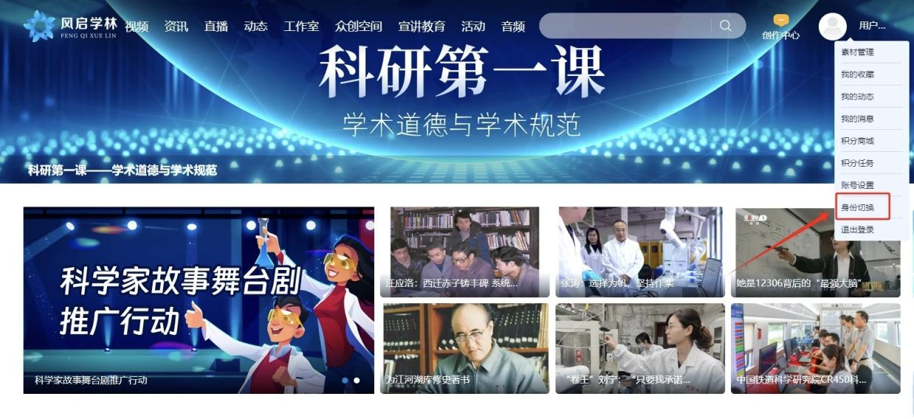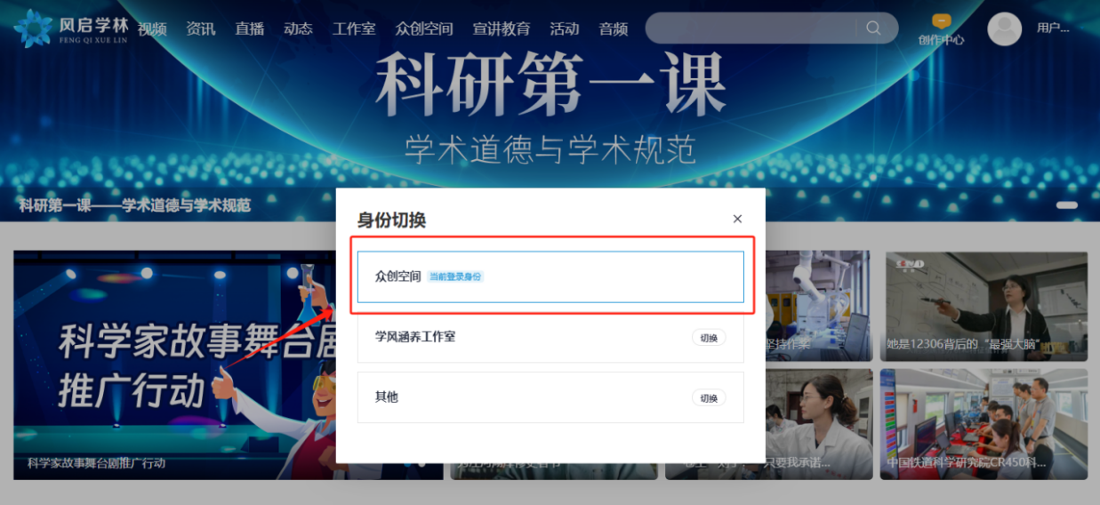

4、加入众创空间
再次点击网页右上角账号名，选择“账号设置”，并选择 “+加入众创空间”。
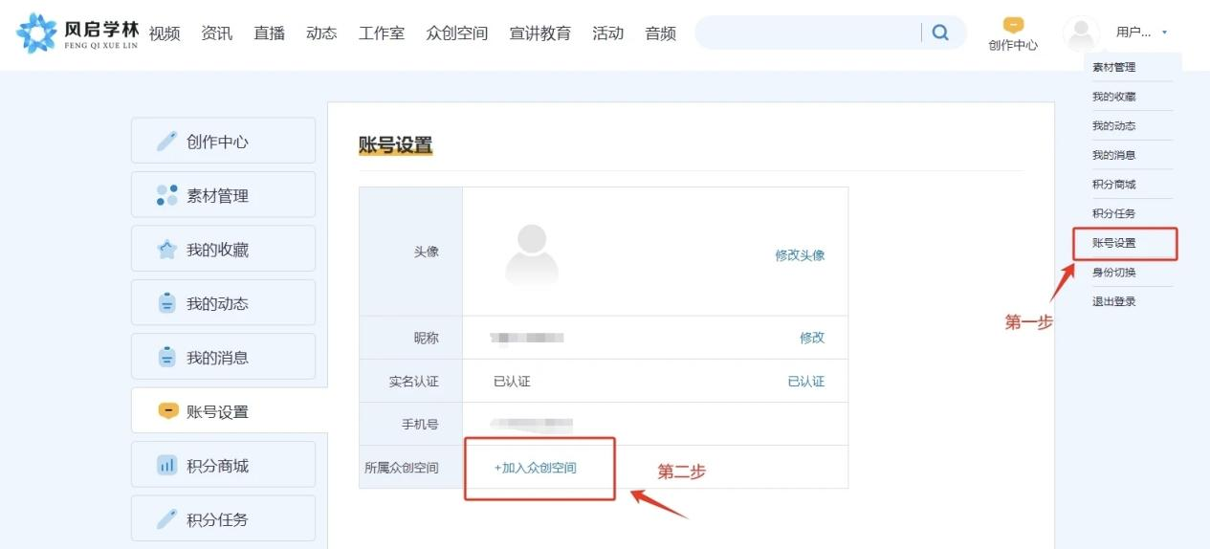
5、 申报众创空间
页面点击：“申报科学家故事众创空间（工作办公室）”
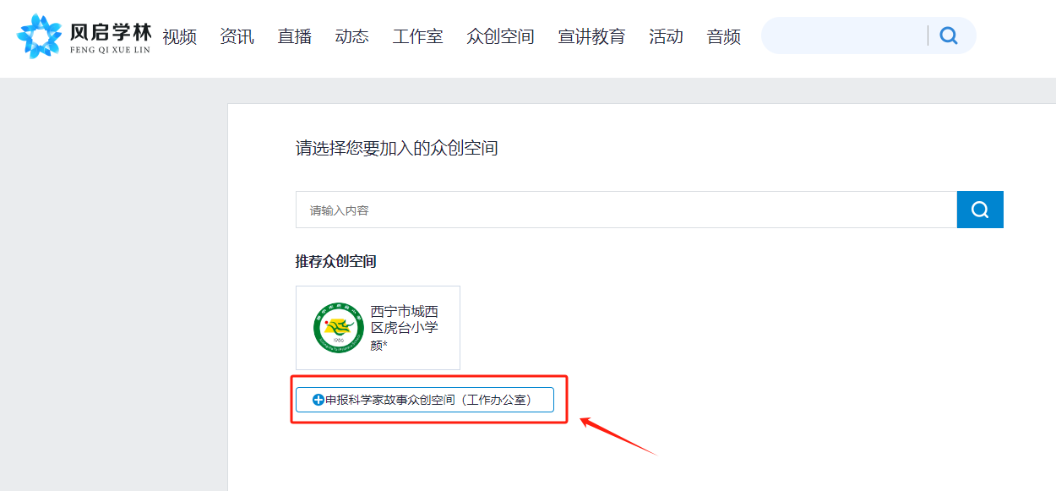

6、填写报名信息
进入“科学家故事众创空间”申报---“申报单位信息”界面，填写相关信息。
· 浙江省各学校请选择 “特色学校”；
· 浙江省各科技类场馆、科普教育基地、科学家精神教育基地请选择 “特色场馆”。
随后在页面下方的工作办公室名称选择 “浙江省科技馆”。
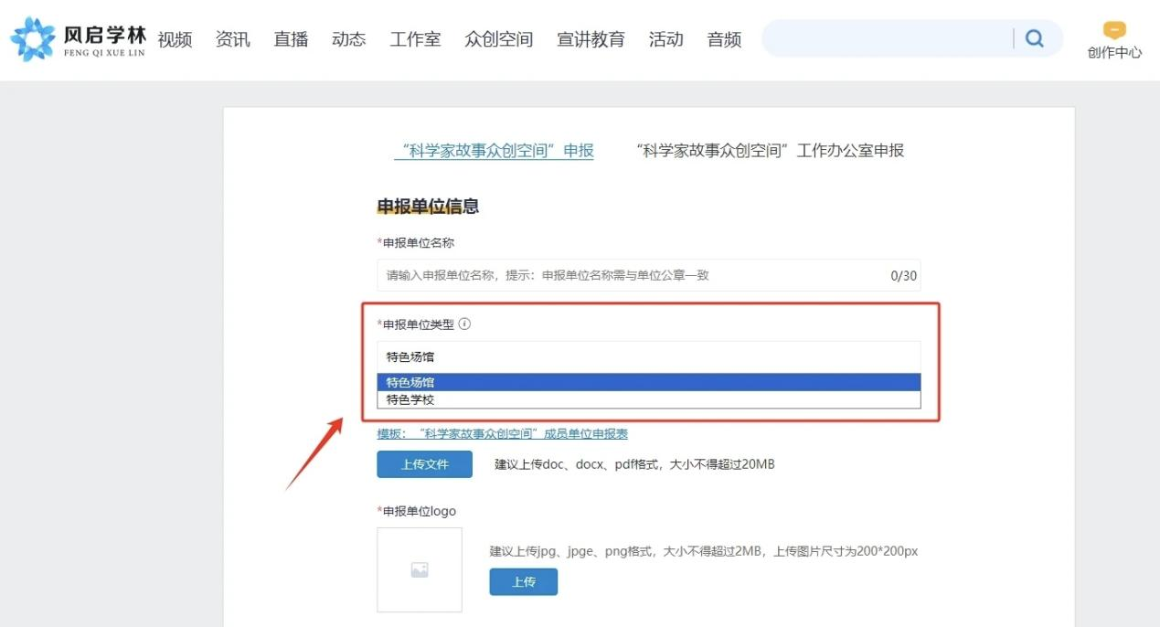

注： 不同用户身份申报页面不同，填写信息后不可更改，请务必认真核对并准确填写。

其他未尽事项请登录网站查看操作指南。

